Rafał Niburski Szczecin, 08.11.2017 r.
radny Rady Miasta

Zapytanie

W nawiązaniu do odpowiedzi, jaką otrzymałem na interpelację 2201, wnoszę o ujednolicenie zapisów załącznika Nr 2 do Zarządzenia Nr 136/17 Prezydenta Miasta Szczecin z dnia 3 kwietnia 2017r. zmieniającego zarządzenie w sprawie ustalenia wysokości opłat za korzystanie z cmentarzy komunalnych Gminy Miasto.

Zgodnie z otrzymaną odpowiedzią karnet jest ważny do momentu wykorzystania wszystkich 10 wjazdów.

Wydaje się zatem, że zapis, że „karnet jest biletem rocznym” jest zupełnie niepotrzebny.

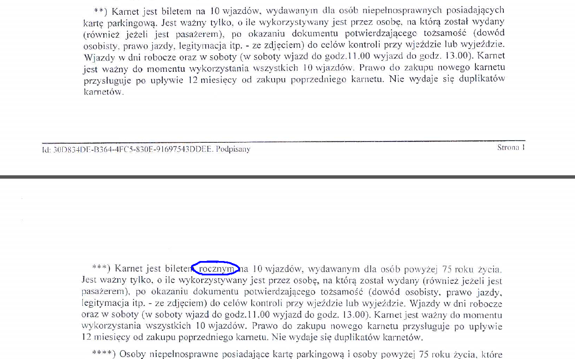

Rozumiem, że intencją prawodawcy było podkreślenie, że prawo do zakupu nowego karnetu przysługuje po upływie 12 miesięcy od zakupu poprzedniego, jednak jest to zapisane dalej. Takie zapisy wprowadzają zamęt, czytając bowiem przepis literalnie - jeżeli karnet jest roczny, to po roku traci ważność. I tak też jest to interpretowane przez pracowników firmy ochroniarskiej, pracujących przy I bramie Cmentarza Centralnego. Z sygnałów od mieszkańców wiem, że karnety nie są honorowane po upływie roku od ich zakupu.

Żeby było ciekawiej na stronie www.cmentarze.szczecin.pl widnieją informacje, że „karnet jest biletem rocznym” oraz „karnet jest ważny 12 miesięcy od daty jego zakupu”.

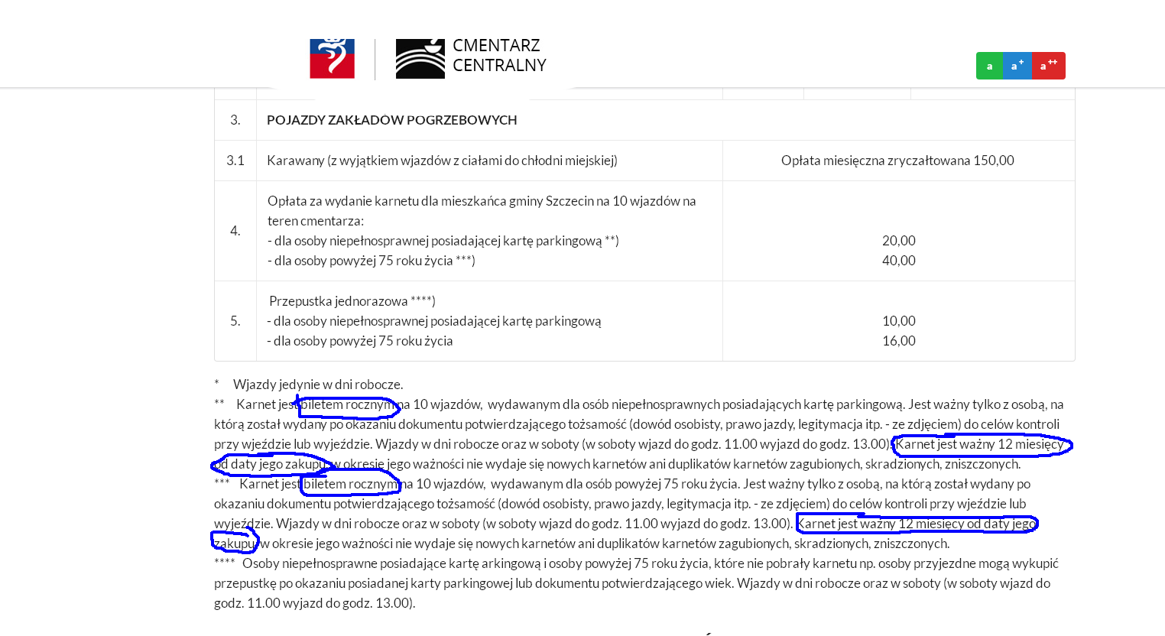

Wnoszę zatem o taką zmianę zapisów załącznika do Zarządzenia Nr 136/17, aby nie budziły wątpliwości w ich interpretacji oraz uaktualnienie informacji na stronie internetowej, ponieważ obecne wprowadzają mieszkańców w błąd

